CENTRO DE EDUCAÇÃO INFANTIL ANJO AZUL
Rua 31 de Março/nº 1508
Lacerdópolis – SC
CEP: 89660 000
Fone: (49) 3552 0279
Coordenadora: Marizane Dall’Orsoletta
E mail: ceianjoazullacerdopolis@gmail.com
Blog: www.ceianjoazul.blogspot.com

PROFESSORA: TAILA COLLET

PROFESSORA AUXILIAR: ANA LÚCIA CARBOLIN DRESCH
TURMA: BERÇÁRIO II
15 HORAS PLATAFORMA/GRUPO WHATSAPP
ALGUMAS SUGESTÕES DE EXPERIÊNCIAS:
SEGUNDA-FEIRA 01/06/20 | TERÇA-FEIRA 02/06/20 | QUARTA-FIERA 03/06/20 | QUINTA-FEIRA 04/06/20 | SEXTA-FEIRA 05/06/20
- CONTAR UMA HISTÓRIA DA PREFERENCIA DA CRIANÇA. APÓS TERMINAR OFERECER PAPEL E LÁPIS DE COR OU GIZ DE CERA PARA QUE DO JEITINHO DELA, REPRESENTE A HISTÓRIA. | - EM UMA CAIXA OU BACIA COLOCAR AREIA E DEIXAR COM QUE A CRIANÇA FAÇA DESENHOS COM O DEDO.  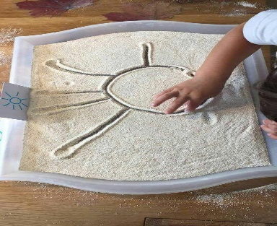 | - EM ALGUM ESPAÇO DENTRO OU FORA DE CASA FAZER UM PEQUENO VARAL DA ALTURA DA CRIANÇA PARA QUE ELA PENDURE COM GRAMPOS PEQUENAS PEÇAS DE ROUPAS.  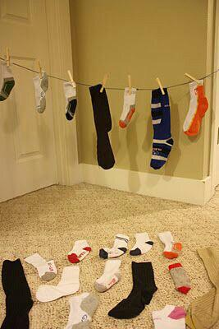 | - BRINCADEIRA COM BRINQUEDOS DIVERSOS: BOLA, CARRINHOS, BONECAS, URSOS, PEÇAS, POTES, PANOS, ETC. | - COM AJUDA DA FAMÍLIA PROCURAR EM REVISTAS OU JORNAIS IMAGENS DA NATUREZA, RECORTAR COM AUXILIO DE UM ADULTO E COLAR EM UMA FOLHA.

